8 апреля 2017 на сцене Ужурского РДК состоялся районный вокальный конкурс «Подснежники».
В конкурсе принимали участие ребята в возрасте 4-7 лет. С вокальными номерами выступили солисты, дуэты и коллективы из детских садов и учреждений культуры Ужура, Малого Имыша, поселка озеро Учум, ЗАТО п. Солнечный, Златоруновска, Кулуна, Белой Рощи.
Свои таланты они показывали в трёх номинациях – эстрадный, классический и народный вокал.
В номинации «Классический вокал» лучшими были признаны выступления Мариям Саакян и ансамбль «Солнышко». Они стали обладателями дипломов лауреатов 1 степени.
В номинации «Народный вокал» дипломы лауреатов II степени были вручены вокальному ансамблю «Колокольчик» и юной вокалистке Ксении Муфтахадиновой. Для каждого участника нашлось доброе слово и сладкий подарок.
Зрители получили от праздника детского вокала массу положительных эмоций, заряд добра, позитива и хорошего настроения, которое подарили им самые искренние артисты.

А если друзья - разлучать их нельзя!
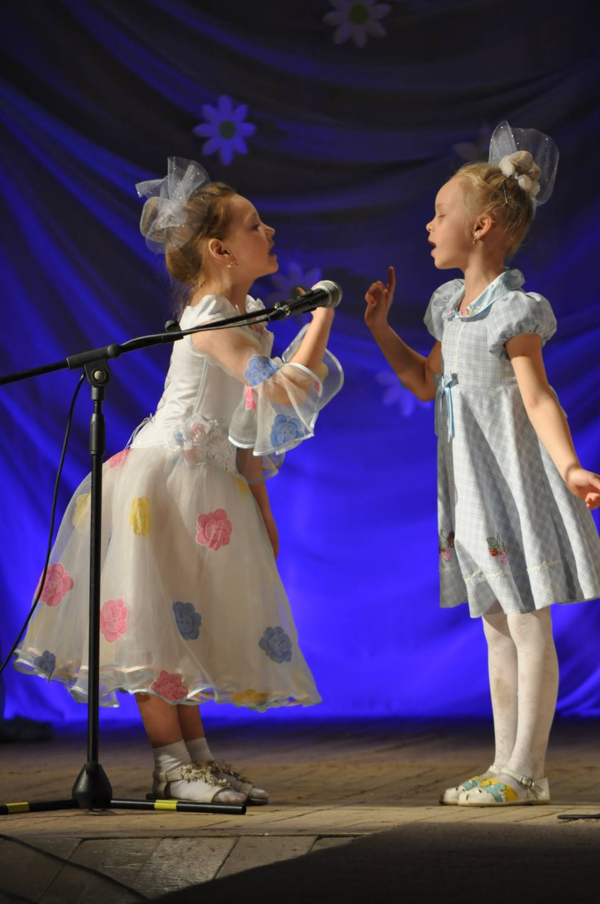
Вокальный ансамбль «СОЛНЫШКО»
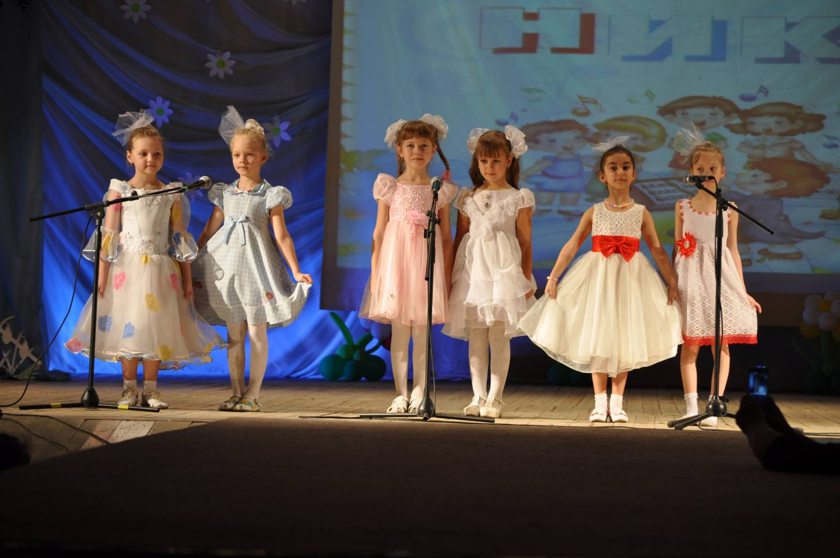
Полина и Арина поют В.-А.Моцарта
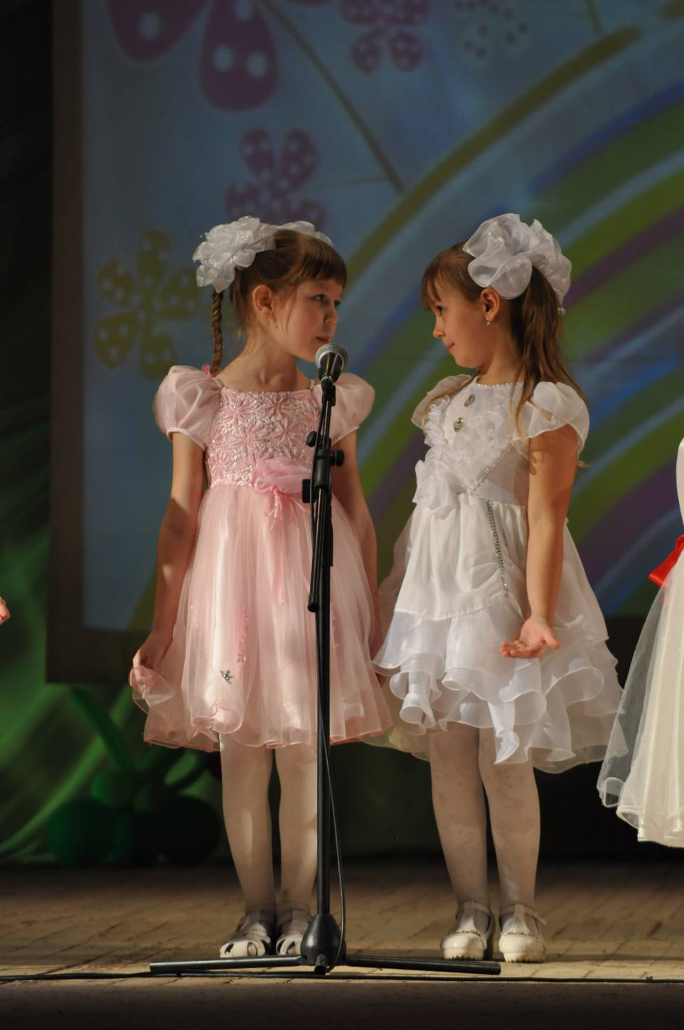
Лауреат 2-ой степени Муфтахадинова Ксения и муз. рук-тель Мамаева Е.В.
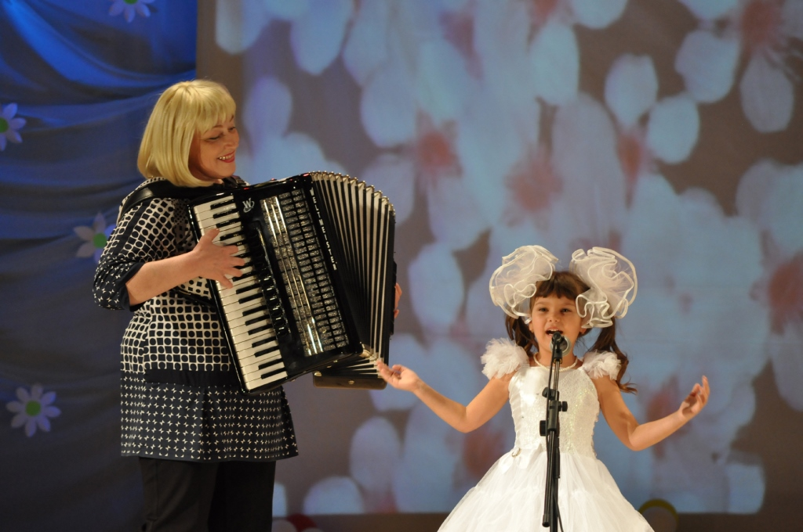
Мариям Саакян - лауреат I степени в номинации «Классический вокал»-соло
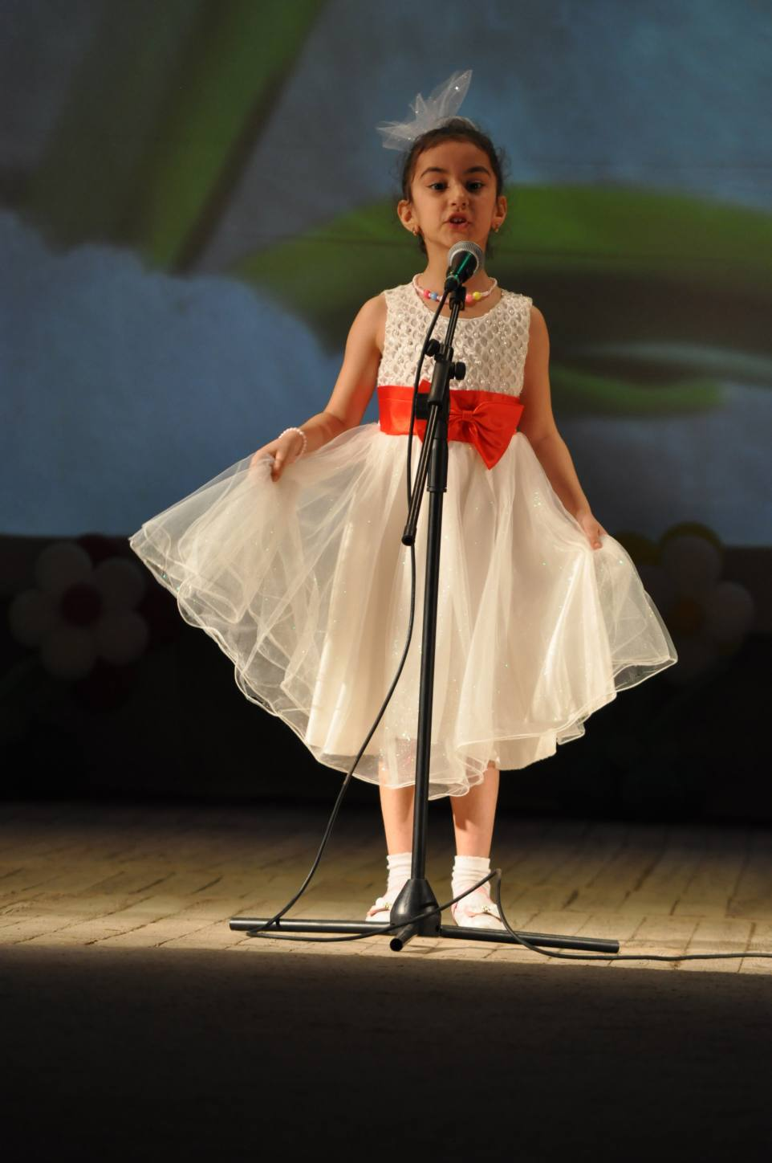
Ансамбль «Солнышко»- лауреат I степени вокального конкурса «Подснежники»
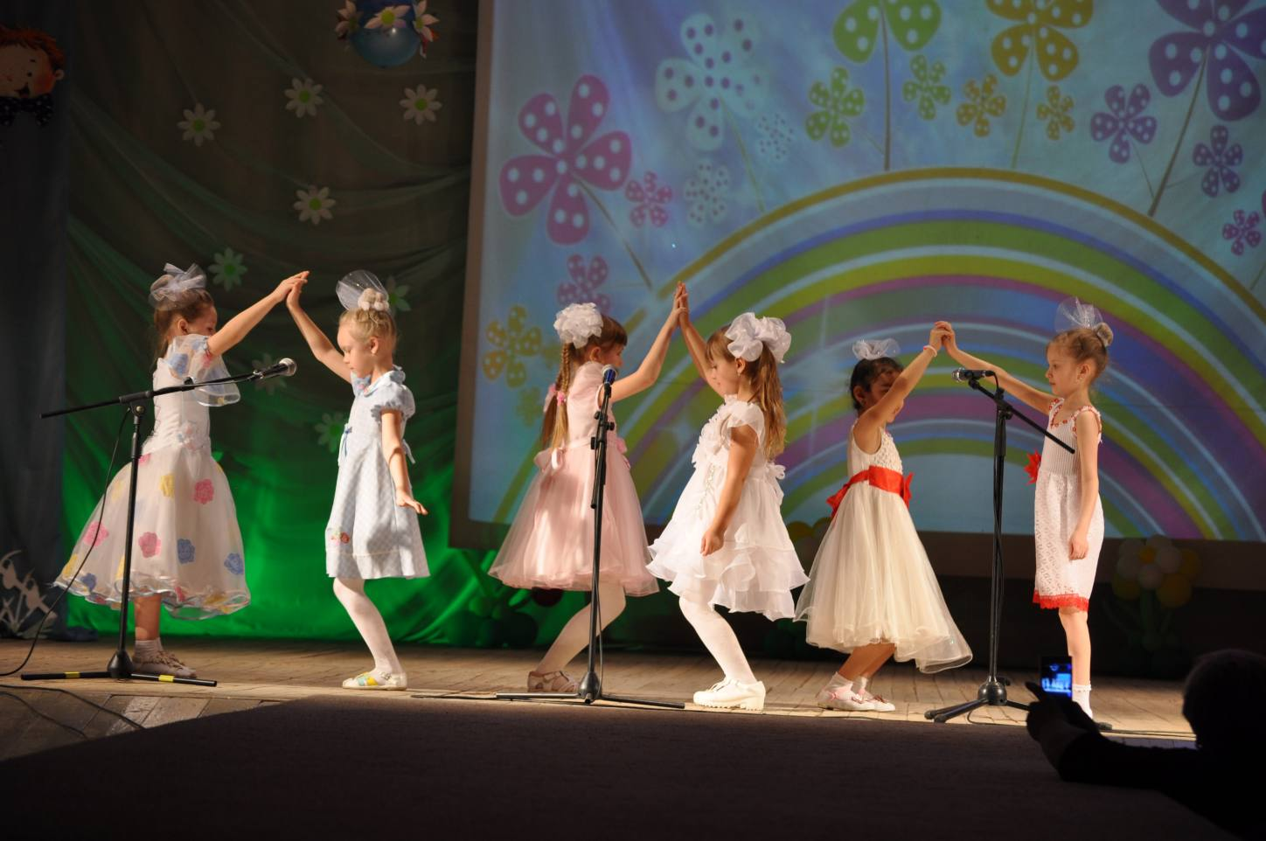
Вокальный ансамбль «Колокольчик»- лауреат II степени в номинации «Народный вокал»
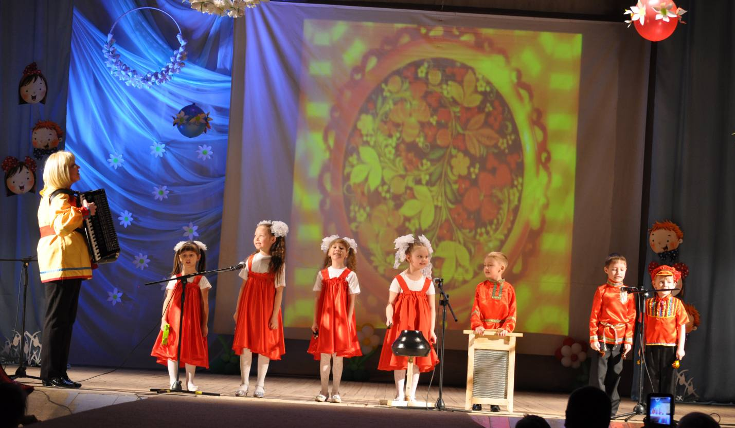

Необычные инструменты
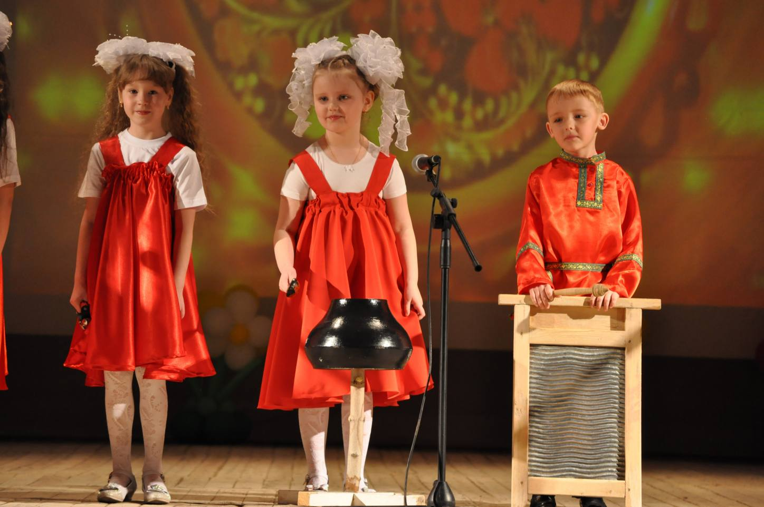

Участник конкурса Кириллов Григорий с песней «Ты не бойся, мама!»
